**Burndown Chart Sprint 1**

Resumen Sprint 1

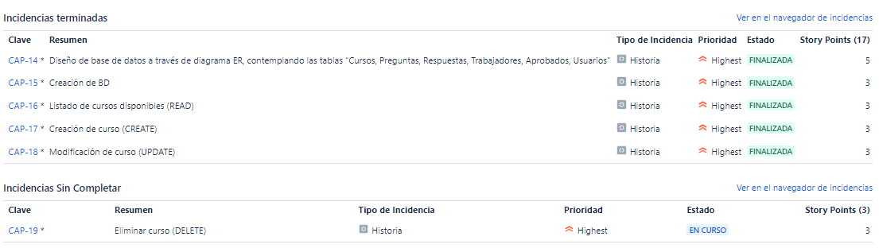

Interpretación:

Diagrama de Flujo Acumulado Sprint 1

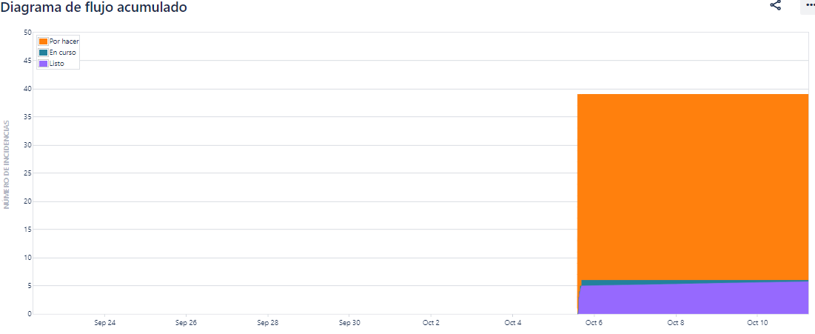

Interpretación

Gráfico de Control Sprint 1

Interpretación:

Burndown Chart Sprint 2

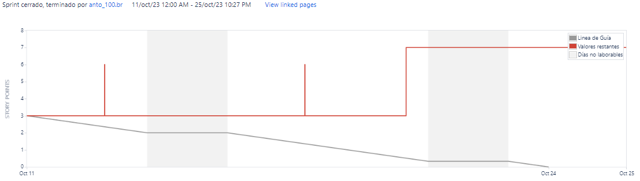

Resumen Sprint 2

Interpretación:

Diagrama de flujo acumulado Sprint 2

Interpretación:

Gráfico de Control Sprint 2

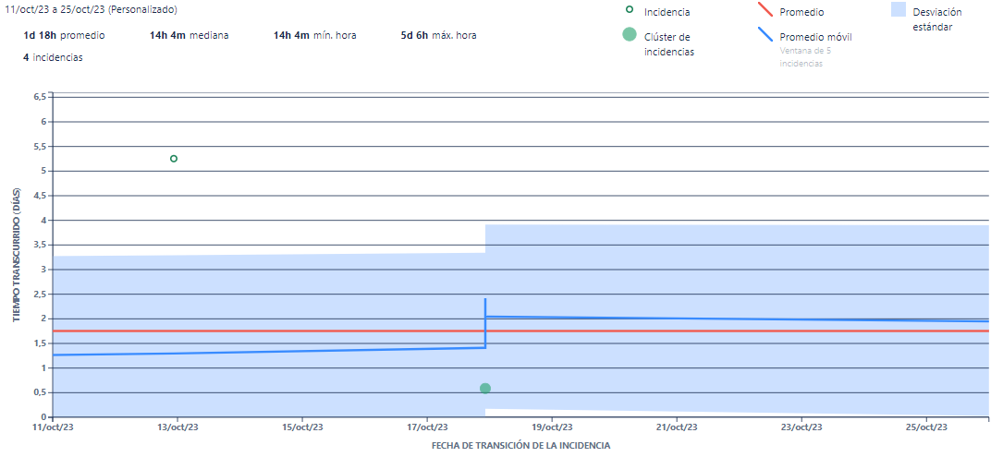

Interpretación:

Burndown Chart Sprint 3

Resumen Sprint 3

Interpretación: Al principio la línea roja no indica que en las tareas no hubo progreso y se mantuvo el mismo tiempo de esfuerzo pendiente, atrasando el proyecto, después se empezó a trabajar y se realizaron las tareas más rápido del tiempo previsto, logrando concluir el sprint el 1 de noviembre del 2023.

Diagrama de flujo acumulado Sprint 3

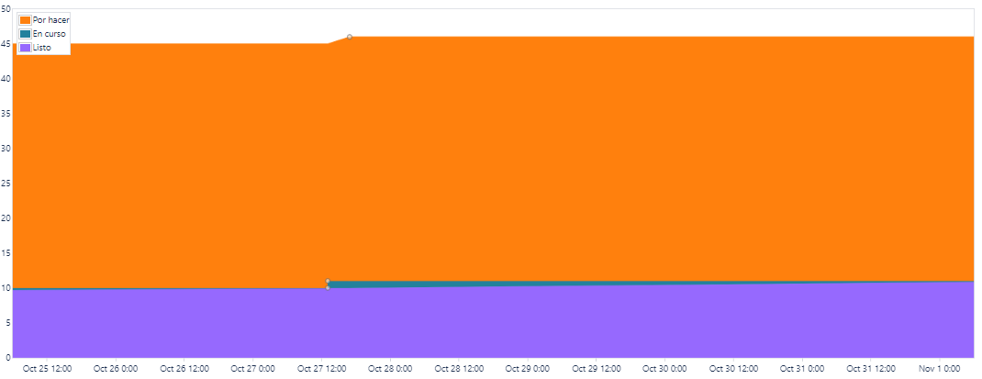

Interpretación:

El número de tareas por realizar (Naranja) es mayor a las que ya están realizadas (morado) pero las tareas que están en curso son pocas. Si las tareas no se realizan en tiempo y forma podrían generar un cuello de botella en las siguientes tareas del sprint 4 obstruyendo el flujo de trabajo correspondiente.

Gráfico de control Sprint 3

Interpretación:

La línea roja nos da el promedio de los días en las que se realizaron las tareas (aproximadamente 3 días). La línea azul nos indica la variación de las tareas realizadas, el cual el equipo ha realizado un trabajo eficiente. La zona celeste nos da el tiempo de rango de error, el cual es demasiada ancha, lo que significa que nuestro proceso es poco predecible, por lo tanto se necesita tener más constancia en el desarrollo de las tareas, además podemos observar que durante este Sprint tuvimos dos incidencias que sobrepasaron nuestra eficiencia, por lo que para el próximo Sprint se ajustarán aún más las tareas.